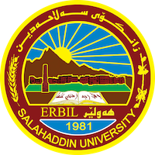
Academic Curriculum Vitae

Personal Information: 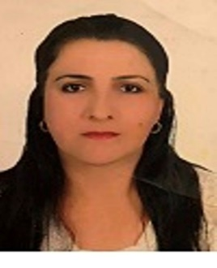
Full Name : Najat jamal muhamad
Academic Title: lecturer
Email: (university email) : najat.muhamad@su.edu.krd
Mobile:07504546669

Education:
- State all educations accomplished
- 1-بكالوريوس في الاقتصاد/ كلية الادارة الاقتصاد/ جامعة صلاح الدين اربيل 1993
- 2-ماجستير في الاقتصاد/ كلية الادارة والاقتصاد/ جامعة صلاح الدين اربيل /1997
- 3-دكتوراه في الاقتصاد / كلية الادارة والاقتصاد /جامعة صلاح الدين / 2022

Employment:
- State employment starting from first employment
- 1-مدرس مساعد منذ عام 1997
- 2-مدرس منذ عام 2018

Qualifications
1-دورة طرق تدريس
2- دورات اللغة الانجليزية في المركز التابع لجامعة صلاح الدين وفي مركز كامبردج لتعليم اللغة الانجليزية
3-حاصلة على شهادة ئايلس (IELTS ) بدرجة 4.5
4- دورات الكومبيوتر لتعليم برامج الكومبيوتر (word، , excel
excces
Teaching experience:
- قمت بتدريس عدد من المواد خلال مسيرتي التدريسية في قسم الاقتصاد (مبادئ الاقتصاد ، تاريخ الفكر الاقتصادي ، الحسابات القومية ، التنمية والتخطيط الاقتصادي ، مبادئ الاقتصاد باللغة الانجليزية ، المالية العامة ، اقتصاديات النقود ، اقتصاديات البنوك )

Research and publications
- التمكين الاقتصادي للمرأة ...آلية اتعزيز الرفاهية الاقتصادية للاسرة العراقية تدريسيات جامعة صلاح الدين -اربيل انموذجا.
- تحليل أثر الذكاء الاقتصادي في تعزيز الخدمات المصرفية للمصارف الخاصة في محافظة اربيل (دراسة تطبيقية للعام 2023)
- تحليل أثر الائتمان المصرفي في تمويل المشاريع الصناعية المتوسطة في الاقتصاد العراقي للمدة (2008-2019
- دور الجهاز المصرفي في تمويل المشاريع الصناعية الصغيرة في الاقتصاد العراقي للمدة (2008-2019)
- دور المصرف العقاري في حل مشكلة السكن في محافظة أربيل خلال الفترة 2008-2013

- State all researches, publication you made.

Conferences and courses attended
- Give details of any conferences you have attended, and those at which you have presented delivered poster presentations.

Funding and academic awards
- List any bursaries, scholarships, travel grants or other sources of funding that you were awarded for research projects or to attend meetings or conferences.

Professional memberships
- List any membership you hold of any professional body or learned society relevant to your research or other life activities.

Professional Social Network Accounts:

- List your profile links of ReserchGate, LinkedIn, etc.

It is also recommended to create an academic cover letter for your CV, for further information about the cover letter, please visit below link:
https://career-advice.jobs.ac.uk/cv-and-cover-letter-advice/academic-cover-letter/

